高等数学下（2）mooc课程

采 购 文 件
（采购编号：SZU2015188HW）

深圳大学招投标管理中心
二零一五年八月

谈判邀请书
北京超星尔雅教育科技有限公司：

深圳大学招投标管理中心现就高等数学下（2）mooc课程采用单一来源的方式进行采购。欢迎贵公司参加谈判。
项目名称：高等数学下（2）mooc课程
采购编号：SZU2015188HW
领取采购文件时间：2015年8月18日-8月20日，谈判文件于本公告附件下载,本项目收取标书费150元，于谈判前收取。
地点：深圳大学招投标管理中心
递交谈判文件：
时间：2015年8月21日 15：00前
地点：深圳大学招投标管理中心
谈判时间:2015年8月21日15：00
地点：深圳大学后勤楼620会议室

招标机构名称：深圳大学招投标管理中心
联 系 人：潘老师 电 话：（0755）26531269
地址：深圳大学后勤楼521B
招投标投诉电话：0755-26535738 投诉邮箱：chenjc@SZU.EDU.CN
受理单位: 深圳大学招投标管理中心
纪委监督电话：(0755)2653 4925

供应商须知
一、供应商
北京超星尔雅教育科技有限公司
二、报价和货币
谈判报价应包括但不限于：产品价、运输费、保险费、装卸费、配套资料费、安装调试费用、验收检验费、培训费用以及售后服务费用等相关一切费用。
报价货币：人民币

三、谈判文件的编制和递交
需提供谈判文件正本一份、副本两份（数量不齐者作废标处理），并在谈判文件封面上注明。编制的谈判文件中须包含以下材料（加盖公章）：
1、报价表；
2、供应商法人代表授权书；
3、谈判承诺函；
4、企业营业执照、组织机构代码证、税务登记证；
5、资质证书；
6、谈判人认为需要提供的其他材料（如经营业绩<须附合同复印件或中标通知书复印件>等）。
缺少上述1～4的任一文件，视为对实质性条款的不响应，将导致谈判无效。

四、谈判保证金
谈判保证金金额为人民币5000元，保证金按以下账号提供：
账户：深圳大学
开户行：平安银行深圳深大支行
账号：0362100045710
保证金形式：
1、 银行现金缴款单
2、 网银转账单
若发生下列任何一种行为，招投标管理中心在书面通知供应商后没收其谈判保证金：
1、供应商在谈判文件中规定的谈判有效期内撤回其谈判；
2、供应商在成交公示期(公示期为72小时)后五个工作日内未领取成交通知书；
3、供应商在成交通知书中规定期限内未与采购人联系签订合同；
4、经政府采购招标管理部门审查认定供应商有违反《中华人民共和国招标投标法》《中华人民共和国政府采购法》等有关法律法规的行为。

五、付款计划
验收并通过审计后二周内办理完付款手续。

六、谈判有效期
谈判文件将在递交截止后60天内有效。谈判有效期不足的谈判文件将被拒绝。

七、评审原则
本次采购，只有完全满足谈判小组的要求方可成为预成交供应商。供应商一共有三次报价机会。

八、谈判文件的式样和签署
谈判文件的封面应注明“项目名称、招标编号、供应商名称、谈判日期等”；
供应商应在每一份谈判文件上编上页次，装订成册（不允许使用活页夹），并要在谈判文件封面明确标注 “正本”或“副本”字样，一旦正本和副本发现差异，以正本为准；
谈判文件正本和副本须打印，本文件所提供的格式文件中，已标明“谈判人代表签名”处必须由供应商法定代表人或其授权代表签字，副本文件可采用正本文件复印件；
除谈判人对错处作必要修改外，谈判文件中不许有加行、涂抹或改写。若有修改须由谈判人授权代表在修正处签字；
谈判文件的[正本]封面均应由供应商加盖谈判人法人公章；
电报、电传、传真形式的谈判文件概不接受；
本文件中所提供的格式文件中，已标明“盖章”之处，必须加盖谈判人法人公章。

九、包装密封要求
谈判文件需编制三份(一份为正本,两份为副本)，密封封装递交。密封封装表面均应正确标明谈判人名称、地址、项目名称、谈判文件名称、并注明谈判时间之前不得开封（在封口位置的封条上标注注明），封口位置须加盖谈判人法人公章。未密封的谈判文件将被拒绝接收。

十、细微偏差修正
细微偏差是指经评标正委员会确认为通过初审的谈判文件虽然实质上响应谈判文件要求，但个别地方存在遗漏或者提供了不完整的技术信息及数据，并且修正这些遗漏或者不完整不会更改谈判文件的实质性内容。
经评标委员会确认为通过初审的谈判文件，若存在个别计算或累计方面的算术错误可视为谈判文件存在细微偏差并按照以下原则进行修正：
1、用数字表示的数额与用文字表示的数额不一致时，以文字数额为准进行修正；
2、单价与采购量的乘积与总价不一致时，通常以单价为准。除非评标委员会认为单价有明显的小数点错位，此时应以合价为准，并修正单价；
3、分项报价累计与总价不一致时，通常以分项报价累计为准。除非评标委员会认为分项报价有明显的小数点错位，此时应以总价为准，并修正分项报价；
4、谈判人对该谈判有声明的，以该谈判声明为准。
按照上述修正调整后的报价经谈判人确认后，对谈判人起约束作用。
经评标委员会确认存在细微偏差的谈判文件，评标委员会可以于评标结果宣布之前要求谈判人对谈判文件中存在的细微偏差进行修正，若谈判人拒绝修正，则其谈判文件将被拒绝。

十一、招标代理人会同采购人接受或拒绝任何谈判的权利
出现下列情形的，招标代理人和采购人保留拒绝任何谈判以及宣布谈判程序无效的权力：
1、出现影响采购公正的违法、违规行为的；
2、因重大变故采购任务取消的。

十二、签署合同
供应商在收到成交通知书后，在成交通知书上规定的时间内，应委派授权代表联系采购人签订合同。未在规定时间内联系采购人签订合同的，招投标管理中心有权取消供应商的成交资格。

十三、质疑
如谈判人对评标结果有质疑，须在公示期内以质疑函的形式将全部质疑内容一次性向招标代理人提出，否则不予接收。函中需明确质疑对象、内容，同时提供证明其质疑内容的材料。
提出质疑的谈判人应保证提出质疑内容及相应证明材料的真实性及来源的合法性，并承担相应的法律责任。
属以下情况之一者，为不合格质疑或投诉，不予受理：
1、质疑投诉文件无合格签字及盖章的；
2、质疑投诉文件无明确质疑对象或内容的；
3、未提供详实有效的证明材料；
4、质疑投诉人多次提供虚假情况的；
5、非在公示期内送达的。

MOOC课程制作需求书
课程名称： 高等数学下(2)
建议学分数： 2.5
视频课程预计： 40 课时
注：一个课时的教学时间大约对应线下课堂一节课，对应的MOOC视频长度为30-50分钟。
教师方主要工作：撰写视频文案、制作PPT初稿、提供课程相关的所有原始资料、作业和题库建设等。
制作方主要工作：授课视频摄制、课程内容上传、课程相关文档和网站内容的排版美化。
制作要求：

课程结构和拟采用的视频形式：
主题 | 课时 | 拟采用的视频形式  （填写编号，详见附件） | 现有素材  （注明是否可能涉版权争议）
一、重积分 | 课时1，2：重积分的概念与性质 | 3
 | 课时3，4，5：二重积分的计算法 | 3
 | 课时6，7，8：三重积分的计算法 | 3
 | 课时9，10：重积分的应用 | 3
二、曲线积分与曲面积分 | 课时11，12：对弧长的曲线积分 | 3
 | 课时13，14：对坐标的曲线积分 | 3
 | 课时15，16，17：格林公式及其应用 | 3
 | 课时18，19：对面积的曲面积分 | 3
 | 课时20，21：对坐标的曲面积分 | 3
 | 课时22，23：高斯公式 | 3
 | 课时24，25：斯托克斯公式 | 3
 | 课时26：通量与散度 | 3
 | 课时27：环流量与旋度 | 3
二、无穷级数 | 课时28，29：常数项级数的概念和性质 | 3
 | 课时30，31，32，33：常数项级数的审敛法 | 3
 | 课时34，35，36，37：幂级数 | 3
 | 课时38，39，40：傅里叶级数 | 3

附：视频表现形式分类及制作流程示意
编号 | 视频形式 | 说明 | 备注
01 | 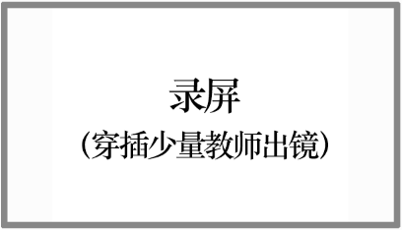 | 录屏为主，教师出镜为辅。  教师在电脑前自行操作PPT演示或板书；  仅在少量重点环节处补录教师出镜画面。 | 制作方完善PPT后（含页面美化和动态效果制作），教师开始录制。
02 |    | 录屏为主，教师出镜为辅。  视觉重点在录屏画面；  教师全程录像；  后期编辑时教师在适当的时候以二分屏或叠加的形式出现在画面中。 | 制作方完善PPT后（含页面美化和动态效果制作），教师开始录制。
03 |    | 教师全程录像；  适当时穿插或叠加图文、录像资料。 | 如课程拍摄需要置景，或者制作虚拟演播室场景，则产生的费用另行计算。
04 | 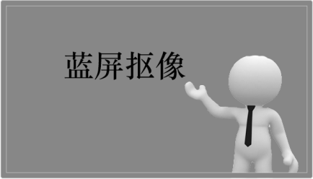 | 教师全程录像；  背景叠加图文、录像资料。 | 需要准备丰富的图文或录像资料。
05 | 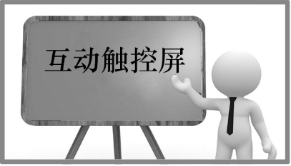 | 教师全程录像。  触控屏同步显示PPT，教师也可以在触控屏上板书。是最接近传统课堂的授课形式。 | 制作方完善PPT后，教师开始录制。
06 | 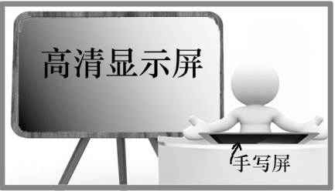 | 教师全程录像。  教师在手写屏上手写，显示屏或白板上同步显示内容。 | 类似于新闻类电视节目。
07 |  | 教师全程录像。  拍摄地点在办公室、实验室、厂房、室外等实景地。 | 教师负责解决可能发生的交通费、食宿费、场地租金等费用支出。
08 | 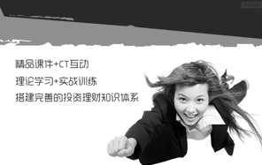 | 图文动画式。  教师完全不出镜。  制作方根据教师文案，合理布局文字和图像，制作出富有动感的flash动画。 | 制作成本较高。制作方另行报价。
09 | 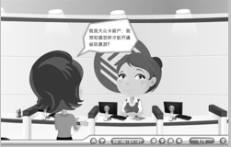 | 情景动画式。  教师完全不出镜。  制作方根据教师文案，设计制作含文字、人物和场景的flash动画。 | 制作成本较高。制作方另行报价。

谈判文件目录

一、报价函
谈判人须将 报价一览表 单独封存一份，以备唱标。

二、谈判文件

第一部分 报价表
1.1报价一览表
1.2分项报价表
第二部分 资格性文件
2.1法定代表人授权书
2.2谈判承诺函
2.3营业执照、组织机构代码证、税务登记证；
2.4资质证书
第三部分 其他材料

注： 谈判文件封面自行设计，但内容须严格按照以上清单顺序进行装订，每页须编注页码。
报价一览表

谈判人名称：
采购编号：

货物名称 |  | 总价 |  | 备注
高等数学下（2）mooc课程

谈判人代表签字（加盖公章）：
日期：

注：谈判人须将此表单独封存一份作为报价函，以备唱标。

分项报价表
谈判人名称
采购编号

序号 | 名称 | 型号和规格 | 数量 | 制造商国籍和名称 | 单价
1
2
3
4
5
6
7
8
9
10
总计（大写）：

谈判人代表签字（加盖公章）：
日期：
法定代表人授权书

深圳大学：
兹授权： （授权代表全名）先生/女士作为我公司的合法授权代理人，参与贵单位组织的采购项目投标和谈判。
采购编号：
项目名称：
授权权限：全权代表本公司参与上述采购项目的投标和谈判，并负责一切文书资料的提供与确认。
有效期限：与本公司谈判文件中标注的谈判有效期相同，自法人代表签字之日起生效。

授权代理人： （亲笔签名） 联系电话：
职 务： 身份证号码：

公司名称： （公章） 营业执照号码：
法定代表人： （亲笔签名） 联系电话：
职 务： 身份证号码：

生效日期： 年 月 日

注：本授权书内容不得擅自修改。
谈判承诺函

致 深圳大学：
根据招标文件的要求，现提供已签署和密封的正副本谈判文件，并正式授权：
（授权代表全名）以本公司名义，全权代表我方参加投标和谈判。
项目名称：
招标编号：
本公司郑重承诺并声明：
- 我方已认真阅读了全部采购文件及其相关文件，同意接受文件的要求，完全清楚理解其内容及规约，不存在任何异议、质疑和误解之处。
- 我方所提供的一切文件已经过认真、严格的审核，一切文件内容均为全面真实、准确有效且毫无遗漏和保留，绝无任何虚假、伪造和夸大的成份，若出现违背诚实信用和无如实告知之处，愿独自承担相应的法律责任。
- 本谈判文件的有效期为谈判截止日后 60 天有效。
- 完全服从和尊重评委会所作的评审结果和资格后审决定，同时清楚理解到谈判报价并非是确定成交资格的唯一重要依据。
- 同意按采购文件规定向贵方缴纳保证金，并按《成交通知书》的要求，如期签订合同并履行其一切责任和义务。
- 我方在参与本次采购活动中，不曾以任何不正当的手段影响、串通、排斥有关当事人或谋取、施予非法利益，如有行为不当，愿独自承担此行为所造成的不利后果和法律责任。

谈判人： （公司名全称）（公章）
法定代表人或授权代表： （亲笔签名）
通讯地址： 邮政编码：
电话： 传真：
承诺日期： 年 月 日

注：本承诺函内容不得擅自修改。
文件袋封面格式

货物谈判文件
内容：正、副本文件

谈 判 人：

采购编号：

项目名称：

在 年 月 日 点之前不得启封

递交地点： 深圳大学后勤楼620

重要提示：
1.正、副本必须合并封装并标贴此封面，封口处加盖公章。
2.报价函报价内容必须与正副本一致，否则，以报价函为准。
3.递交谈判文件时务请提早到达！

